CG基礎 第八回レポート

201811395 山本雄太

課題(1)(2)

実装したコードを以下に示す(課題にて実装した部分のみ)

|  |
| --- |
| Vector3d viewPositionToRayPoint = t * ray; // 視点からレイと球との交点へのベクトル  Vector3d sphereCenter(viewPosition.x, viewPosition.y, viewPosition.z - 1500); // 視点から球中心へのベクトル  Vector3d N = viewPositionToRayPoint - sphereCenter;  N.normalize(); // 法線ベクトル  lightDirection.normalize();  if (((-lightDirection) * N) >= 0) {  Id = Iin * Kd * ((-lightDirection) * N);  }  Vector3d V = t * ((Vector3d(0, 0, -1500)) - viewPosition);  V.normalize();  double a = (-lightDirection) * N;  Vector3d R = lightDirection + (2 * a * N);  R.normalize();  double cosy = 0;  int npow = 20;  cosy = pow(R * V, npow);    if ((-lightDirection) * N >= 0) {  Is = Iin * Ks * cosy;  }  double I = Id + Is + Ia;  double r = std::min(I * sphere.cR, 1.0); // 1.0 を超えないようにする  double g = std::min(I * sphere.cG, 1.0); // 1.0 を超えないようにする  double b = std::min(I * sphere.cB, 1.0); // 1.0 を超えないようにする |

実行結果

(1)

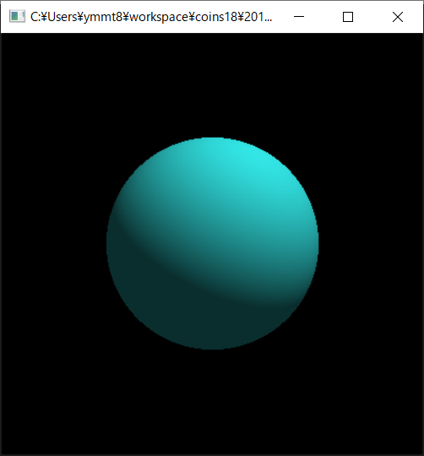

(2)

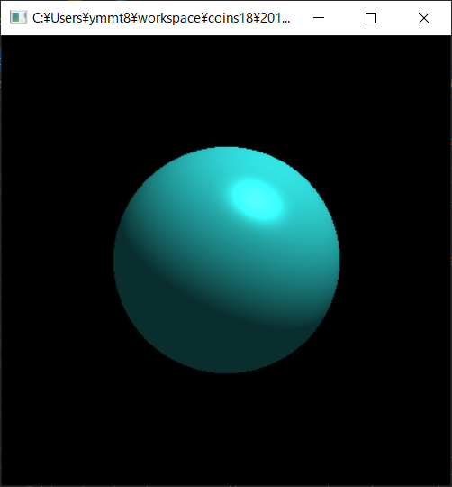

(3)

入射光の進行方向を(2, 4, 2)にした場合

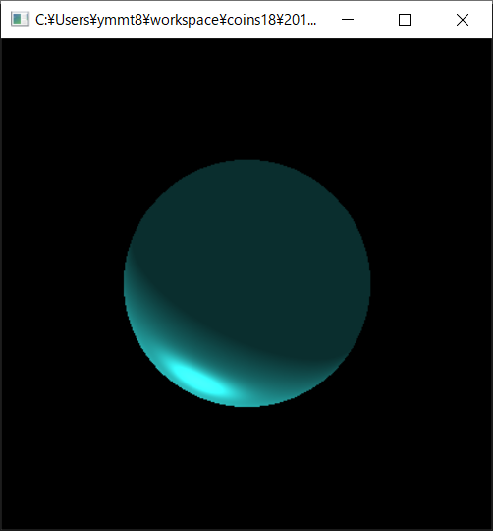

環境光を強く(1.0に)した場合

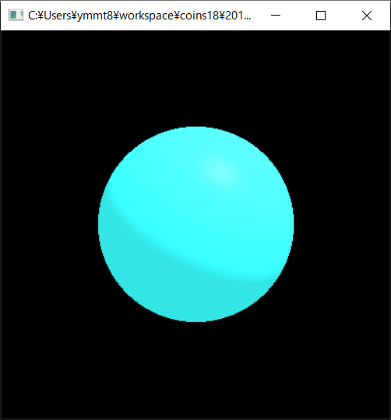

拡散反射定数を大きく(200に)した場合

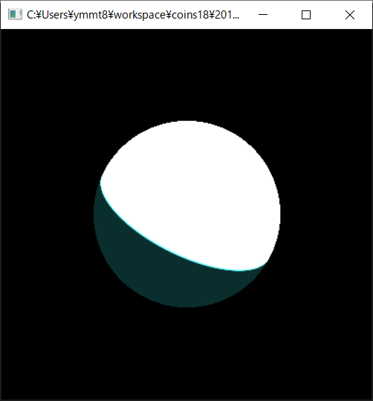

鏡面反射定数を大きく(200に)した場合

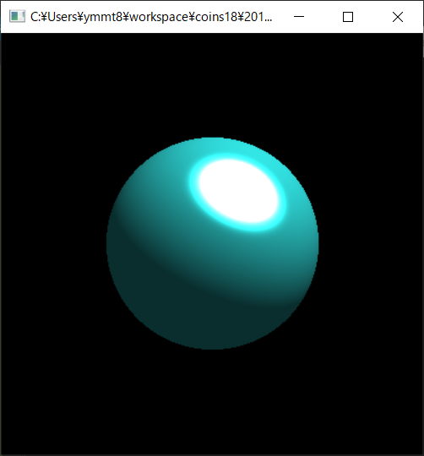

視点と投影面の距離を大きく(5000に)した場合

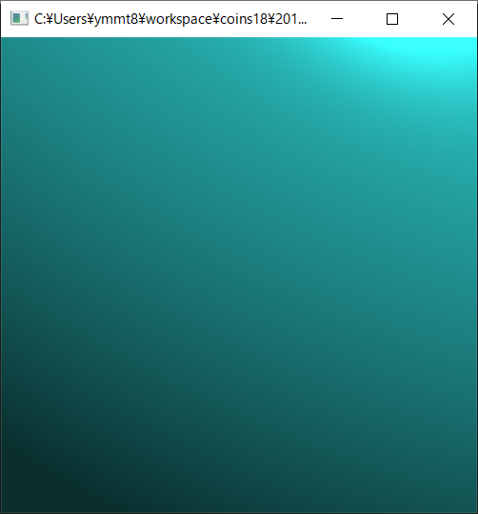

Isにおけるnの値を大きく(1000に)した場合

